O Z N Á M E N Í

Město Osek, v souladu se zákonem č. 128/2000 Sb., o obcích, ve znění pozdějších předpisů, oznamuje záměr na odprodej části pozemkové parcely č. 413/1 katastrální území Osek u Duchcova (červené šrafování).
Předmětný pozemek se nachází v ulici Husova, za korytem Osekcého potoka a vstup je na ně možný pouze ze společného dvora domů čp. 114, čp. 176 a čp. 256. Pozemek přímo navazuje na nemovitosti s domem čp. 176.
Záměr na odprodej části uvedeného pozemku byl projednán a schválen na zasedání Zastupitelstva města Osek dne 18. září 2013 usnesením č. 48/2013.

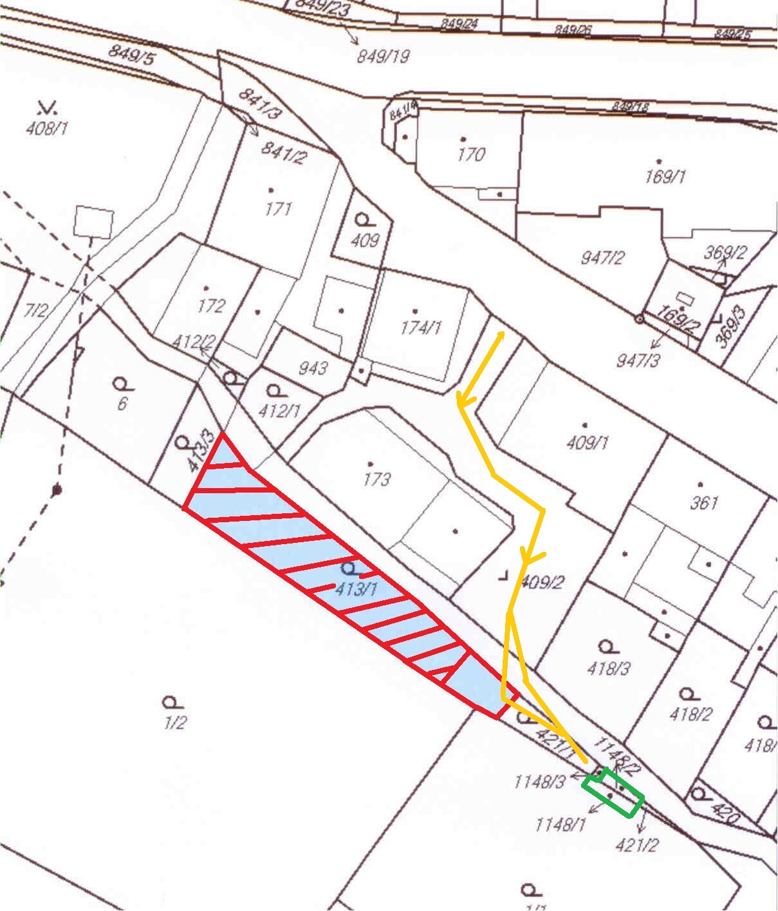

Ing. Lenka Ř í h o v á v.r.
starostka

otisk razítka

23.9.
Zveřejněno od ………….…... 2013 do ……………….... 2013

